02-261 Автопоезд для перевозки грузов в контейнерах из седельного тягача ГАЗ-51П 4х2 с одноосным низкорамным полуприцепом Т-213 (ЦКТБ-А402) гп 5 тн, полный вес 2.6+1.9+5 тн, ГАЗ-51 70 лс, 50 км/час, несколько заводов в СССР с 1959 г.
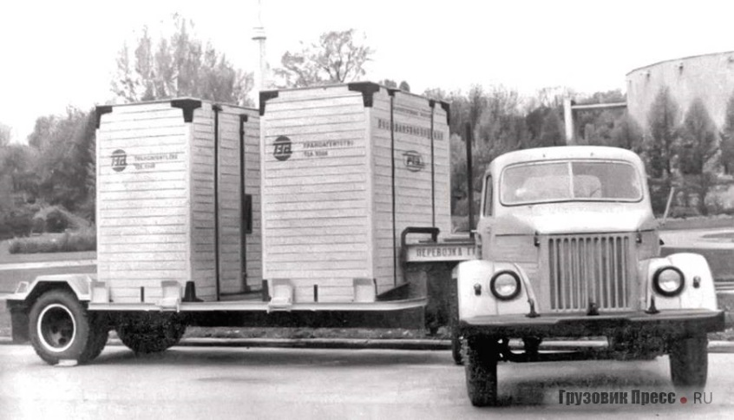

В 1950-х годах в СССР получили широкое распространение контейнерные перевозки. Этому способствовали и лучшая сохранность грузов, и упрощение процесса их приема-сдачи, и механизация погрузочно-разгрузочных работ, и резкое снижение транспортных расходов. Отечественные универсальные контейнеры стали активно применять как в автомобильных перевозках, так и в совместных с железной дорогой. Однако здесь возникла проблема: перевозка стандартных контейнеров МПС, габаритами 2120х1325х2500 мм, собственным весом 550 кг и полным 2,5 т, обычными грузовиками оказалась не очень производительной (всего 2 контейнера мог везти бортовой ЗиС/ ЗиЛ с прицепом, а ГАЗ-51А – всего один, поставленный по диагонали и закреплённый специальными стяжками), неудобной (частые повреждения бортов и платформы при погрузке-выгрузке) и небезопасной (резкое повышение центра тяжести и опасность опрокидывания). Все эти обстоятельства заставили обратиться к специализированному подвижному составу. Большое распространение получили низкорамные контейнеровозы, конструкция которых изначально родилась вовсе не в автопромовских КБ, а представляла собой самодеятельное творчество АТП. Полуприцеп-контейнеровоз имел оригинальную низкорамную конструкцию и предназначался для перевозки двух контейнеров общим весом 4–5 т, устанавливаемых на платформе максимально вперёд и назад дверьми друг к другу. Между вертикальными стойками гуська имелось опорное устройство с ручным приводом, обеспечивавшим быструю сцепку и расцепку тягача с полуприцепом. Использовалась задняя ось с рессорами от ГАЗ-51А. Ввиду небольшой длины такой автопоезд обладал неплохой манёвренностью, позволявшей двигаться по территориям ж/д станций, речных портов, баз и складов. Первый образец такой конструкции был изготовлен в экспериментальном цехе автобазы № 32 в начале 1959 г. Низкорамные 5-тонные полуприцепы очень быстро завоевали популярность у эксплуатационников «Главмосавтотранса», их стали серийно выпускать на одном из предприятий этого треста для своих АТП. В конце 1959 г. к производству таких полуприцепов подключился один из заводов «Главмосстроя», а вскоре удачный опыт использования таких низкорамных полуприцепов-контейнеровозов переняли и в других городах страны, изготавливая их своими силами.
Потребность в таких полуприцепах в стране оказались достаточно большой, что заставило Министерство автомобильного транспорта и шоссейных дорог РСФСР придать некий официальный статус этому стихийно возникшему виду подвижного состава. В ЦКБ «Минавтотранса» низкорамному полуприцепу-контейнеровозу присвоили свой индекс А-835. С другой стороны, и в «Главмосавтотрансе» тоже предприняли шаги к официальному оформлению разработки подчинённой ему 32-й автобазы. В результате пакет техдокументации после его оформления в ПКБ «Главмосавтотранса» получил индекс Т-213.
в конце 1960-х конструкция классического контейнеровоза типа Т-213 претерпевает существенные изменения: появляется более широкий гусёк, а округлые крылья (более трудоёмкие в изготовлении) становятся угловатыми трапециевидными. Стандартизируются и прямоугольные упоры, и их количество (по четыре с каждого борта), а «запаска» располагается теперь между крыльями задних колёс. Кроме всего прочего полуприцеп становится цельнометаллическим. Этот комплекс изменений послужил причиной присвоения ему нового индекса. Впрочем о том, имело ли место такое переименование у Т-213 «Главмосавтотранс», точных сведений нет. Зато хорошо известно, что теперь уже ЦКТБ «Минавтотранса» РСФСР такую модернизацию осуществило в виде новой модели с индексом А-402. Эти полуприцепы серийно выпускали с 1969 г. многие предприятия.
Грузоподъёмность А-402 осталась прежней (5 т), собственная масса увеличилась до 2050 кг. На седельно-сцепное устройство без нагрузки приходилось 665 кг, а на ось полуприцепа – 1385 кг. Полная масса полуприцепа достигала 7050 кг (из них на седельно-сцепное устройство – 2870 кг, а на ось полуприцепа – 4180 кг). Габаритные размеры А-402 составляли 7060х2420х1540-1545 мм, база – 5784 мм, погрузочная высота – 655–695 мм. Сама грузовая платформа имела размеры 3700–3830х2180 мм.
Полуприцепы-контейнеровозы надолго пережили самих седельных тягачей, под которые когда-то создавались. Выпуск ГАЗ-51П прекратился в 1975 г., но А-402 и его аналоги, выпускавшиеся до начала 1980-х, продолжали работать с «седельниками» на базе ГАЗ-52 и другими тягачами, и встречались на дорогах страны вплоть до начала XXI века, продержавшись в эксплуатации целых четыре десятилетия.

В 1956 г. на ГАЗе началось серийное производство седельного тягача, получившего индекс ГАЗ-51П. Он предназначался для буксировки полуприцепов общим весом до 6000 кг по дорогам с усовершенствованным покрытием. Максимальная нагрузка на седло ограничивалась 2500 кг. Седельное устройство сделали более компактным и удобным. В отличие от базового «51А» тягач имел укороченную сзади на 290 мм раму, КП от ГАЗ-63 с передаточным числом 7,6, дополнительный бензобак на 105 л (+ основной на 90 л), впервые в СССР – гидровакуумный усилитель в приводе тормозов, соединительную головку для гидропривода тормозов полуприцепа и штепсельный разъём для его электропроводки. Кронштейн запасного колеса крепился на раме позади кабины. Габариты ГАЗ-51П – 4950х2110х2130 мм, база – 3300 мм, масса в снаряжённом состоянии – 2485–2600 кг, максимальная скорость – 60 км/ч, оптовая цена (в 1963 г.) – 1150 руб.

Технические характеристики ГАЗ-51П
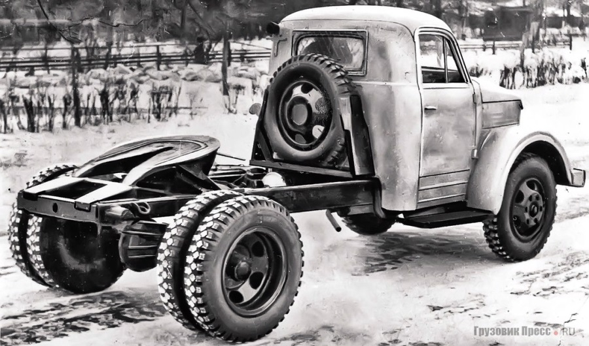
Кабина - 2-местная, цельнометаллическая.
Колёсная формула 4х2, ведущие колёса задние.
Длина 5120 мм. Ширина 2100 мм. Высота 2130 мм. База 3300 мм. Передний свес 875 мм.
Колея спереди/сзади 1585/1650 мм.
Высота седла 1130 мм.
Наибольшая допустимая масса полуприцепа с грузом 6000 кг.
Снаряженная масса 2600 кг. на переднюю ось 1340 кг. на заднюю ось 1260 кг.
Полная масса (при нагрузке на седельно-сцепное устройство 2500 кг.) 5250 кг.
на переднюю ось 1530 кг. на заднюю ось 3720 кг.
Дорожные просветы: под передней осью 305 мм. под задней осью 245 мм.
Радиус поворота 8,1 м.
Максимальная скорость 60 км/час
Контрольный расход топлива при скорости 40 км/час 34 л/100 км
Двигатель ГАЗ-51: карбюраторный, рядный, 4-тактный, нижнеклапанный.
Число цилиндров 6 Число клапанов 12
Диаметр цилиндра и ход поршня 82,0х110,0 мм.
Рабочий объём 3485 см³
Порядок работы цилиндров 1-5-3-6-2-4
Степень сжатия 6,2
Максимальная мощность 70 л.с. при 2800 об/мин
Максимальный крутящий момент 20,5 кгс*м (201 Н*м) при 1500-1700 об/мин
Карбюратор К-22Г
Электрооборудование 12 В, Аккумуляторная батарея 3СТ-70 2 шт.
Генератор Г-108Г, 20 А, 250 Вт. Реле-регулятор РР-24Г. Стартер СТ-8, 1,3 л.с.
Прерыватель-распределитель Р-20
Свечи зажигания М-12У
Сцепление однодисковое, сухое.
Коробка передач 4-ступенчатая.
Передаточные числа: коробки передач 6,40; 3,09; 1,69; 1,00; з.х. - 7,82. главной передачи 7,6.
Число колёс 6+1 Размер шин 7,50-20
Рабочие тормоза барабанные на все колёса с гидравлическим приводом и гидровакуумным усилителем.
Ручной тормоз барабанный на трансмиссию с механическим приводом.
Рулевой механизм: глобоидальный червяк и двухгребневый ролик, передаточное число 20,5.
Передняя подвеска на двух продольных полуэллиптических рессорах; амортизаторы гидравлические, двухстороннего действия.
Задняя подвеска на двух продольных полуэллиптических рессорах с дополнительными рессорами.
Топливные баки: основной 90 л. дополнительный 105 л. Топливо бензин А-66.

